Карточка рыболовного участка № 16

Административно-территориальный район, город | Артемовская с/а, Амвросиевский р-н
Карта-схема расположения водного объекта | 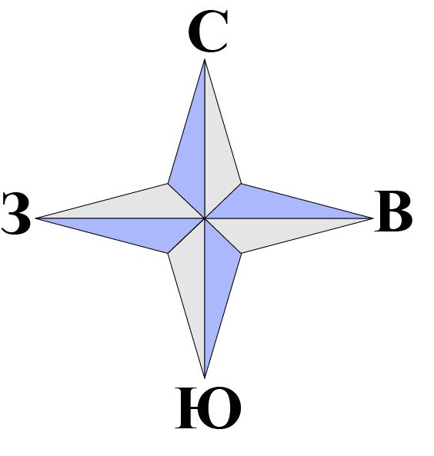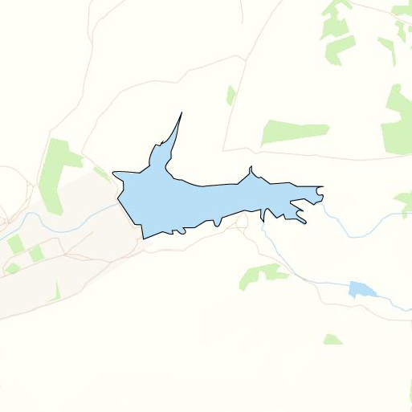  № 16
Наименование рыболовного участка, его местоположение | Камышевахское в-ще объёмом 2198 тыс. м³ расположенное на р. Камышеваха, б.р. Крынка
Границы рыболовного участка, в том числе по точкам, указанным в географических координатах | Границы рыболовного участка включают в себя весь водный объект по береговой линии.
Площадь рыболовного участка (длина, если рыболовный участок расположен вдоль русла реки) | Площадь 60,4 га
Цель использования рыболовного участка (вид осуществляемого рыболовства) | Прибрежное (промысловое) рыболовство и/или любительское и спортивное рыболовство
Каталоговый номер водного объекта | № 37
Географические координаты | 47.883629, 38.668292

